目录

1 全局参数列表

1.1 广西生态环境执法工作台接口服务

2 工作台待提供的接口列表

2.1 统计分析-业务信息总数统计

2.1.1 自动监控-业务信息总数统计接口

2.2.2 涉税平台-业务信息总数统计接口

2.2.3 行政处罚-业务信息总数统计接口

2.1.4 信用评价-业务信息总数统计接口

2.2.5 环境信访-业务信息总数统计接口

# 全局参数列表

## 广西生态环境执法-首页工作台接口服务

目录描述：*提供广西生态环境工作台首页统计接口服务*

*各业务系统查询统计接口统一返回格式应为:*

|  |  |  |  |
| --- | --- | --- | --- |
| **参数名称** | **示例值** | **类型** | **参数说明** |
| code | 0 | Integer | 0为正常,-1 异常 |
| msg | 操作成功！ | String | 返回消息 |
| success | true | Bool | true或者false |
| errorMsg | 失败,请检查token是否失效 | String | 异常消息 |
| result | {} | String | 数据结果 |
| attr | {} | String | 其他自定义回执数据 |
| resp_msg | 操作成功！ |  | 为了兼容平台common.send方式 ;他的的值和msg是一样的； |

# 工作台待提供的接口列表

## 统计分析-业务信息总数统计

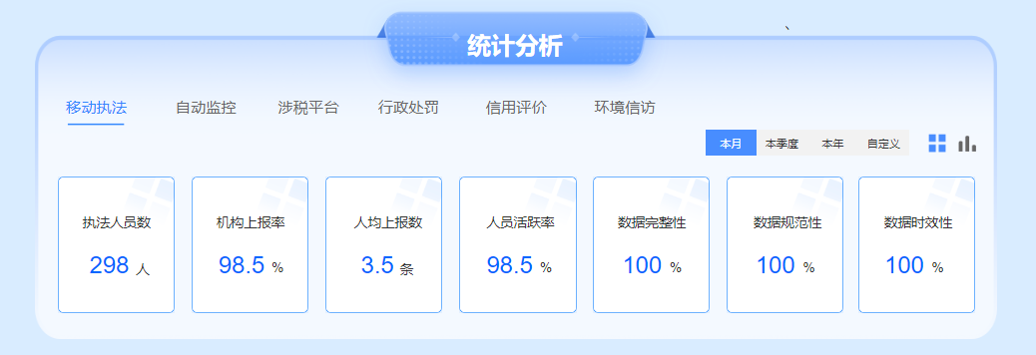

**请求体参数说明**：

各业务系统需支持以下时间区间查询参数，必传（无此业务逻辑的，请忽略）

|  |  |  |  |
| --- | --- | --- | --- |
| **参数名称** | **示例值** | **类型** | **参数说明** |
| startTime | 2023-01-01 | String | 开始时间 |
| endTime | 2024-12-31 | String | 结束时间 |
| xzqhdm | 450000 | Num | 行政区划代码 |

### **广西固定污染源自动监控平台-业务信息总数统计接口**

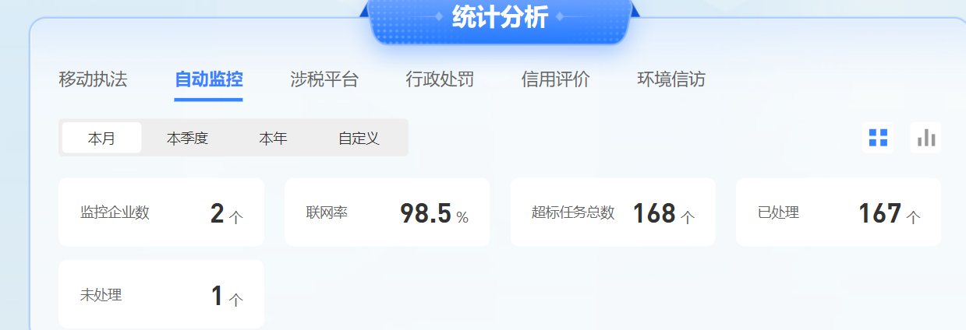

**接口地址**：自行拟定

**返回方式**：post

**返回响应体参数说明**：

|  |  |  |  |
| --- | --- | --- | --- |
| **参数名称** | **示例值** | **类型** | **参数说明** |
| JKQYS | 6558 | Num | 监控企业数 |
| LWY | 89 | Num | 联网率 |
| CBRWZS | 298 | Num | 超标任务总数 |
| YCL | 290 | Num | 已处理任务数 |
| WCL | 8 | Num | 未处理任务数 |

响应体示例：

{

    "msg": "操作成功！",

    "success": **true**,

    "attr": **null**,

    "code": 0,

    "result": {

        "LWL": 98.5,

        "CBRWZS": 168,

        "WCL": 1,

        "YCL": 167,

        "JKQYS": 2

    },

    "token": **null**,

    "respMsg": "操作成功！"

}

### **广西环境保护税涉税信息共享平台-业务信息总数统计接口**

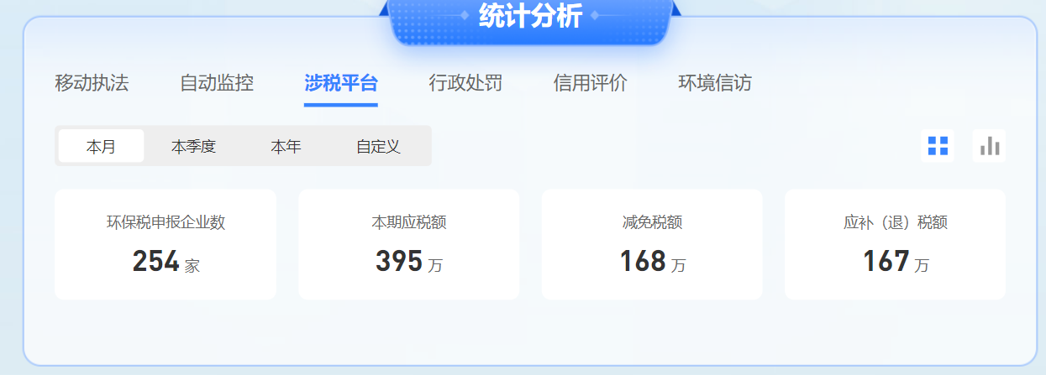

**接口地址**：自行拟定

**返回方式**：post

**返回响应体参数说明**：

|  |  |  |  |
| --- | --- | --- | --- |
| **参数名称** | **示例值** | **类型** | **参数说明** |
| HHSSBQYS | 6558 | Num | 环保税申报企业数 |
| BQYSE | 89 | Num | 本期应税额 |
| JMSE | 298 | Num | 减免税额 |
| BTSE | 290 | Num | 应补（退）税额 |

响应体示例：

{

    "msg": "操作成功！",

    "success": **true**,

    "attr": **null**,

    "code": 0,

    "result": {

        "HHSSBQYS": 254,

        "BQYSE": 395,

        "JMSE": 168,

        "BTSE": 167

    },

    "token": **null**,

    "respMsg": "操作成功！"

}

### **广西环境违法案件查处系统-业务信息总数统计接口**

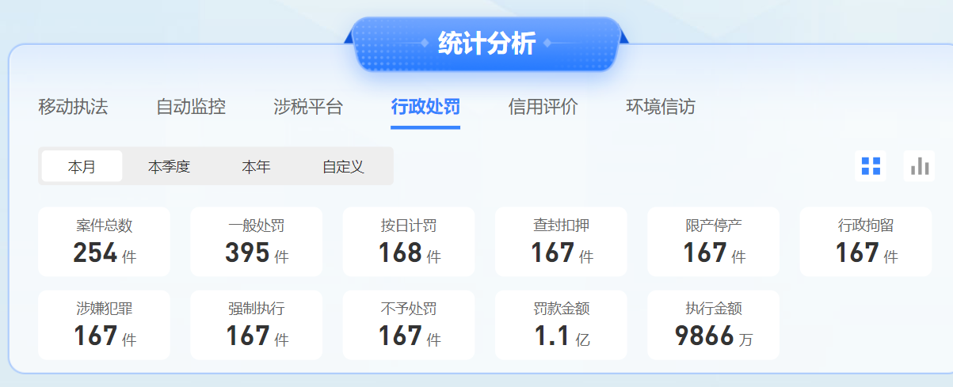

**接口地址**：自行拟定

**返回方式**：post

**返回响应体参数说明**：

|  |  |  |  |
| --- | --- | --- | --- |
| **参数名称** | **示例值** | **类型** | **参数说明** |
| AJZS | 298 | Num | 案件总数 |
| YBCF | 157 | Num | 一般处罚（案件数） |
| ARJF | 157 | Num | 按日计罚（案件数） |
| CFKY | 157 | Num | 查封扣押（案件数） |
| XCTC | 157 | Num | 限产停产（案件数） |
| XZJL | 157 | Num | 行政拘留（案件数） |
| SXFZ | 157 | Num | 涉嫌犯罪（案件数） |
| QZZX | 157 | Num | 强制执行（案件数） |
| BYCF | 157 | Num | 不予处罚（案件数） |
| FKJE | 1.1 | Num | 罚款金额（单位为万） |
| ZXJE | 9866 | Num | 执行金额（单位为亿） |

响应体示例：

{

    "msg": "操作成功！",

    "success": **true**,

    "attr": **null**,

    "code": 0,

    "result": {

        "FKJE": 1.1,

        "QZZX": 167,

        "ARJF": 168,

        "XCTC": 167,

        "ZXJE": 9866,

        "YBCF": 395,

        "BYCF": 167,

        "AJZS": 254,

        "XZJL": 167,

        "CFKY": 167,

        "SXFZ": 167

    },

    "token": **null**,

    "respMsg": "操作成功！"

}

### **广西企业生态环境信用评价系统-业务信息总数统计接口**

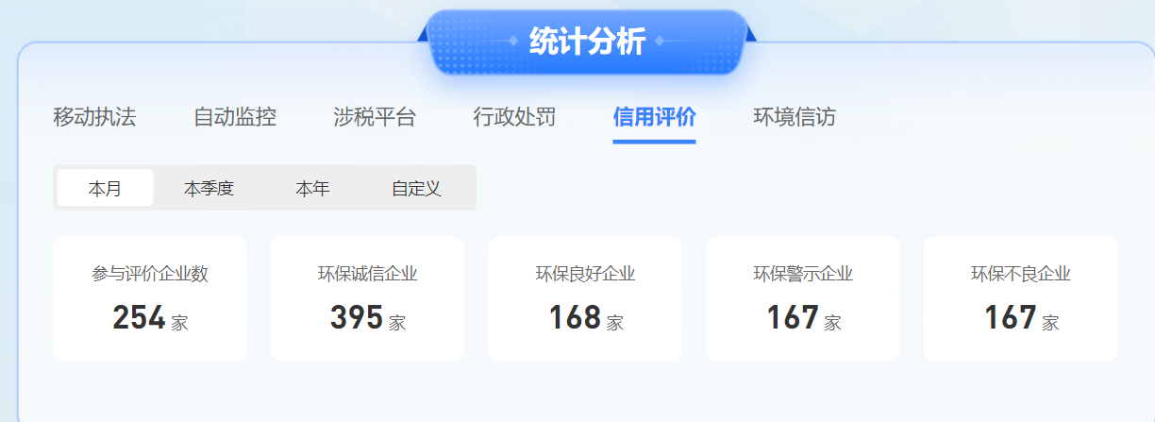

**接口地址**：自行拟定

**返回方式**：post

**返回响应体参数说明**：

|  |  |  |  |
| --- | --- | --- | --- |
| **参数名称** | **示例值** | **类型** | **参数说明** |
| CYPJQYS | 6558 | Num | 参与评价企业数 |
| HBCXQY | 89 | Num | 环保诚信企业数 |
| HBLHQY | 298 | Num | 环保良好企业数 |
| HBJSQY | 290 | Num | 环保警示企业数 |
| HBBLQY | 8 | Num | 环保不良企业数 |

响应体示例：

{

    "msg": "操作成功！",

    "success": **true**,

    "attr": **null**,

    "code": 0,

    "result": {

        "CYPJQYS": 254,

        "HBBLQY": 167,

        "HBCXQY": 395,

        "HBJSQY": 167,

        "HBLHQY": 168

    },

    "token": **null**,

    "respMsg": "操作成功！"

}

### **广西环境监察移动执法系统信访管理平台-业务信息总数统计接口**

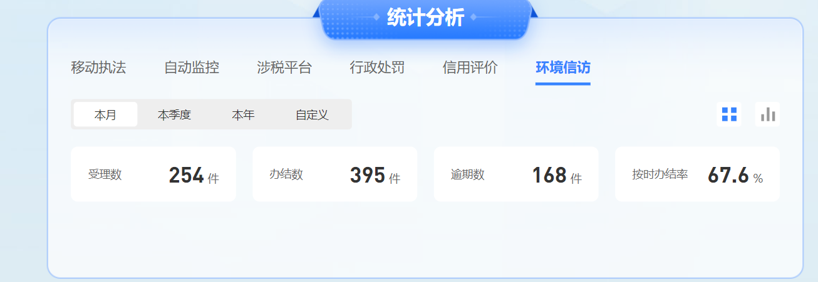

**接口地址**：自行拟定

**返回方式**：post

**返回响应体参数说明**：

|  |  |  |  |
| --- | --- | --- | --- |
| **参数名称** | **示例值** | **类型** | **参数说明** |
| SLS | 298 | Num | 受理数 |
| BJS | 283 | Num | 办结数 |
| YQS | 15 | Num | 逾期数 |
| ASBJL | 86.6 | Num | 按时办结率 |

响应体示例：

{

    "msg": "操作成功！",

    "success": **true**,

    "attr": **null**,

    "code": 0,

    "result": {

        "ASBJL": 67.6,

        "BJS": 395,

        "YQS": 168,

        "SLS": 254

    },

    "token": **null**,

    "respMsg": "操作成功！"

}